هندوئیسم

هندوئیسم یکی از قدیمی ترین ادیان در جهان است و تقریباً ۴۵۰۰ سال قدمت دارد. کسی که به هندوئیسم تعلق دارد، هندو نامیده می شود. تقریبا ۱ میلیارد نفر (حدود ۶/۱​ از جمعیت جهان) به هندوئیسم تعلق دارند و این دین سومین دین بزرگ در جهان است. هندوها بیشتر در کشورهای آسیایی زندگی می کنند و بیشتر در هند، نپال، سریلانکا، مالزی، اندونزی، بنگلادش و موریس زندگی می کنند. در نپال، هندوئیسم دین دولتی است. هندوها هم در اروپا و هم در آمریکا وجود دارند. هندوها در نروژ عمدتاً از سریلانکا و برخی از هند می آیند.
حدود ۱۵۰۰۰ هندو در نروژ زندگی می کنند و بیشتر آنها در اسلو و اطراف آن زندگی می کنند.
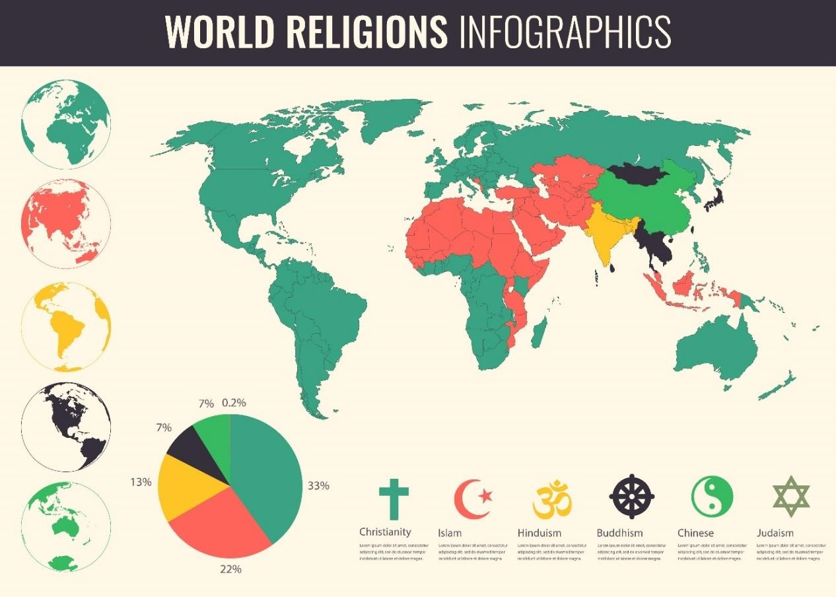
Adobe Stock, switchpipi نقشه:

یک هندو به چه چیزی اعتقاد دارد؟
هندوئیسم مانند بسیاری از ادیان دیگر یک بنیانگذار ندارد. هندوها بر این باورند که همه چیز در جهان به هم مرتبط است و ازطریق قوانین خاصی اداره می شود. هر انسان، حیوان و گیاهی وظایف خاص ومشخصی دارد که به آن دارما می گویند. همه افراد بسته به اینکه از کدام خانواده هستند و چند سال دارند وظایف مشخص و خاصی دارند .
هندوها معتقدند که روح پس از مرگ به موجودی جدید انتقال می یابد و در بدنی جدید دوباره متولد می شود. اینکه چه نوع تولدی دوباره خواهد بود بستگی به اعمالی دارد که شخص در زندگی انجام می دهد. زندگی به طور مکرر از طریق تولد به صورت یک دایره تکرار می شود و بیشتر مردم می خواهند از تولد دوباره رها شوند. اجتناب از تولد دوباره، موکشا نامیده می شود. تولد دوباره توسط قانونی به نام کارما، که به معنای عمل است، اداره می شود. اعمال خوب می تواند به خوب بودن زندگی بعدی کمک کند واعمال بد منجر به تولد دوباره دشوار خواهد شد. هر چیزی که متولد می شود، می میرد و دوباره متولد می شود و این چرخه را سامسارا می نامند.
یک قانون مهم در آیین هندو این است که نباید به چیزی که زنده است، آسیب رساند. این امر در مورد انسان ها، حیوانات و گیاهانی که دارای روح هستند صدق می کند. بنابراین، بسیاری از هندوها گوشت نمی خورند. در عمل، تقریبا ۳۰ درصد از هندوها گیاهخوار هستند. گاو مقدس شمرده می شود و خوردن گوشت گاو یا استیک حرام است. توجه داشتن به همه موجودات زنده درآیین هندوئیسم مهم می باشد.
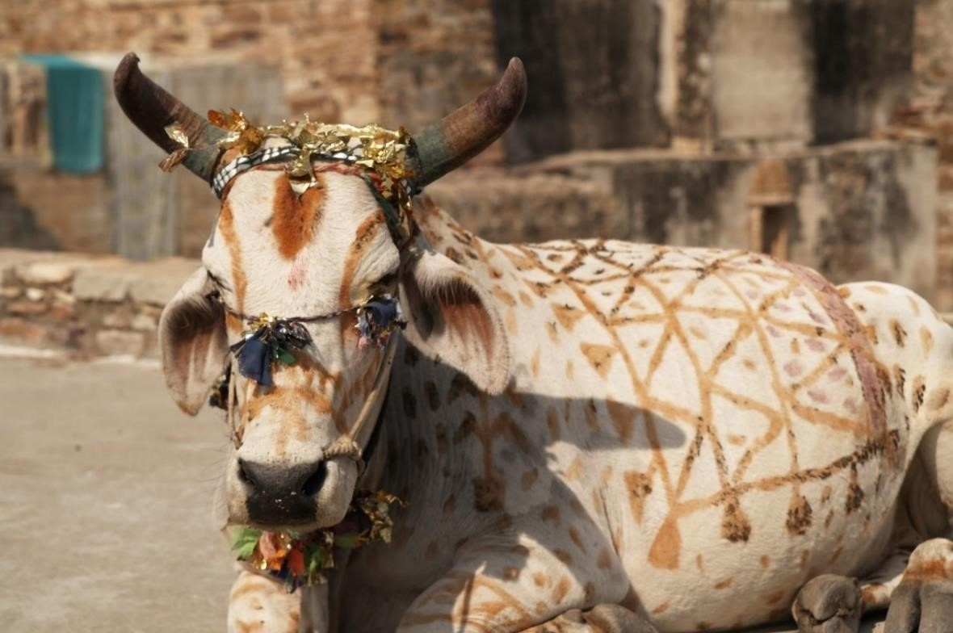
Adobe Stock, JeremyRichards عکس:

متنهای مقدس
چندین متن مقدس در هندوئیسم وجود دارد. آنها به زبان قدیمی و باستانی به نام سانسکریت نوشته شده اند. قدیمی ترین متنها ودا نام دارند و ۳۰۰۰ سال پیش نوشته شده اند. این بیشتر کشیش ها هستند که می توانند وداها را بخوانند وهمچنین زمانی که هندوها خدایان را عبادت میکنند، از آنها استفاده می شود. ودا به معنای دانش است .
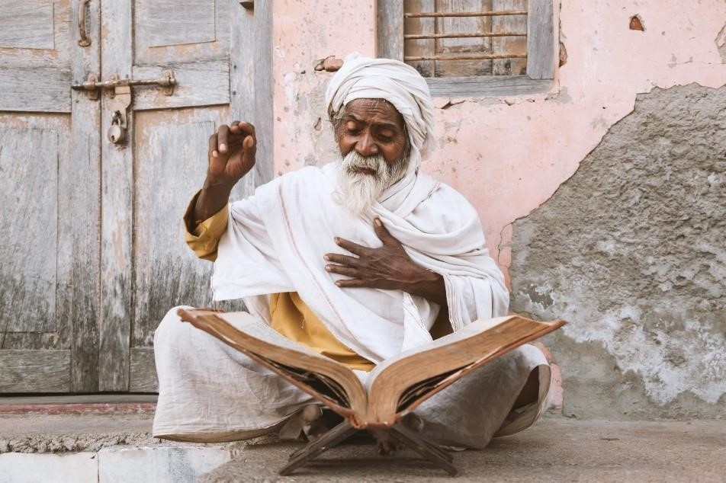
Adobe Stock, Prashant Zl عکس:

مهابهاراتا
مهابهاراتا مجموعه ای از اشعار است که به زبان سانسکریت،۸۰۰ سال قبل از میلاد یعنی قبل از دوران ماسروده شده است. این مجموعه از اخلاق زندگی می گوید. یعنی چه چیزی در زندگی درست و چه چیزی نادرست است. همچنین از جنگ بین خوب و بد می گوید. ماهابهاراتا حاوی داستان معروف گفتگوی جنگجوی آرجونا و خدای ارابه سوار کریشنا قبل از نبرد است.

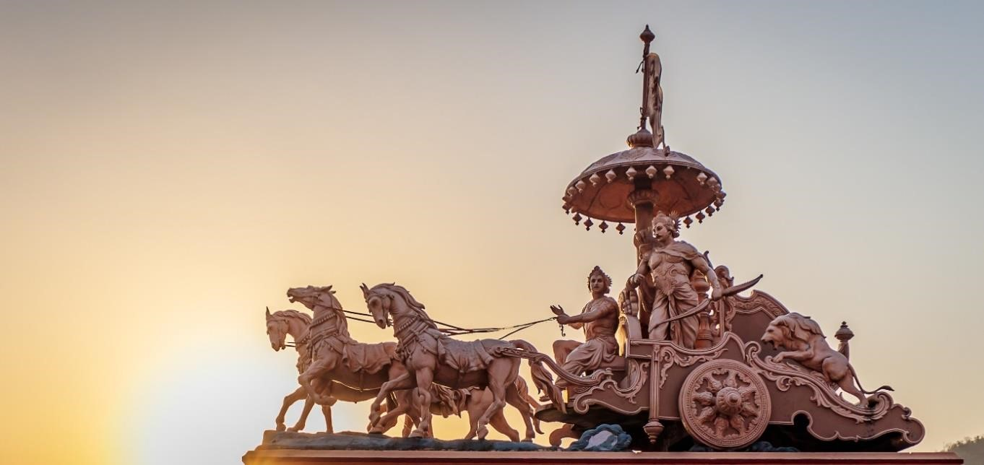
Adobe Stock, Peppygraphics تصویر:

رامایانا
رامایانا، که بیش از ۲۰۰۰ سال پیش نوشته شده است، درباره شاهزاده راما است که نسخه ای دیگر از ویشنو می باشد. راما، همسرش سیتا و برادرش لاکشمانان توسط هندوها پرستش می شوند. دوست راما، ژنرال میمون هانومان، که به راما کمک کرد تا پادشاه شرور راوانا را شکست دهد، نیز توسط بسیاری از هندوها پرستش می شود.
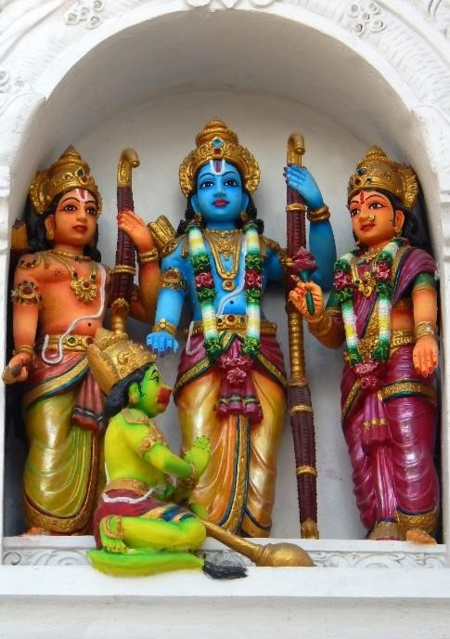
Adobe Stock, reddeesتصویر:

پورانا
پوراناها متنهای مذهبی هستند که حاوی تاریخ، جغرافیا و داستان هایی درباره خدایان می باشند. آنها همچنین داستان جهان را از مبدأ اولیه تا پایان نهایی آن بیان می کنند.
خدایان و الهه ها
هندوها معتقدند که فقط یک خدا وجود دارد، اما یک خدا می تواند به شکل های مختلف در برابر مردم ظاهر شود. به همین خاطر، هندوها چندین خدا و الهه را می پرستند. هندوها معتقدند که هر خدا و الهه ای وظیفه و کاربردی دارد.
سه خدای اصلی شیوا، ویشنو و برهمن نام دارند. برهمن جهان را می آفریند، بر همه موجودات حکمرانی می کند. ویشنو جهان را حفظ می کند و سرنوشت انسان ها را کنترل می کند. شیوا تمام زندگی را نابود می کند، اما در عین حال هم، کسی است که زندگی جدید را بازآفرینی می کند.
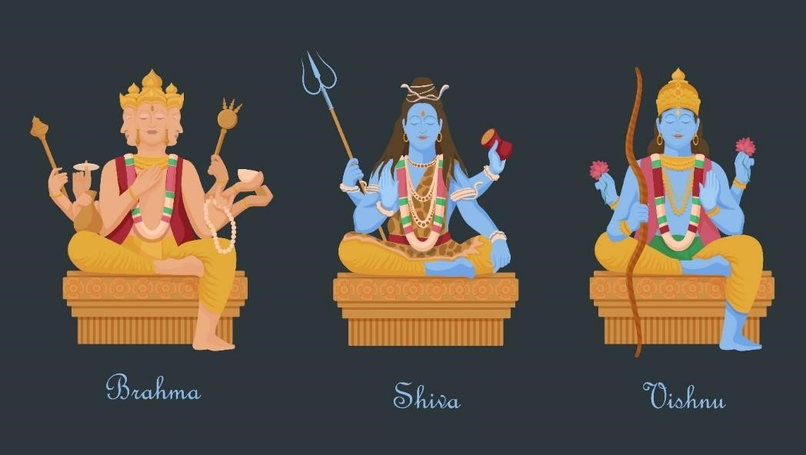
Adobe Stock, Богдан Скрипникتصویر:

خدای شیوا، الهه پرواتی، خدای گانشا و خدای موروگا
برای کسانی که شیوا را به عنوان خدای اصلی خود دارند، شیوا هم خالق، هم محافظ و هم نابودکننده است. او می تواند هم مرد خانواده باشد وهم فردی که تنها زندگی می کند. او که یک مرد خانواده است با الهه پرواتی ازدواج کرده است. آنها با هم صاحب پسران گانشا و موروگان هستند.
بیشتر هندوهای نروژ، خدای شیوا، همسرش پرواتی و دو پسرش، گانشا و موروگان را می پرستند. گانشا یک سر فیل بزرگ دارد که نشان می دهد او عاقل است. موروگان که اسکاندا نیز نامیده می شود، بیشتر توسط هندوهای تامیل پرستش می شود.
الهه پرواتی را شاکتی و به کسانی که الهه را می پرستند پیروان شاکتی می گویند. چندین الهه در هندوئیسم وجود دارد و این الهه ها نمایانگر چندین جنبه ازشاکتی هستند.
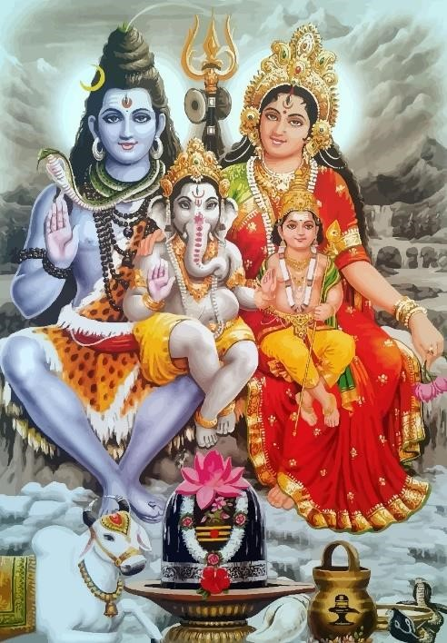
:تصویر Adobe Stock, Chutima

الهه ساراسواتی
ساراسواتی ، الهه دانش، موسیقی، هنر، خرد و یادگیری است. ساراسواتی در یک گل نیلوفر سفید نشسته و یک "وینا"، یک ساز سنتی تامیل را حمل می کند. الهه ساراسواتی همسر برهما است.
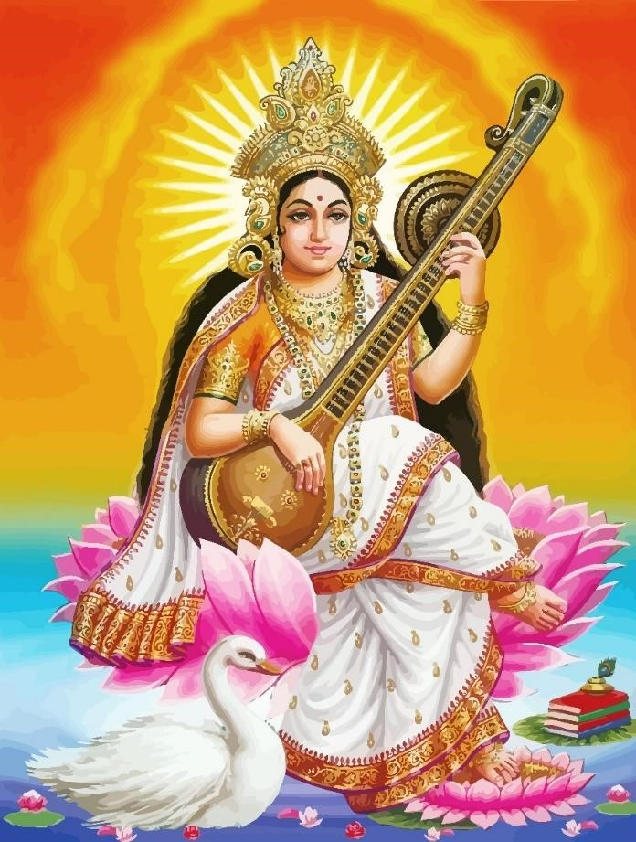
تصویر : Adobe Stock, Chutima

الهه لاکشمی
لاکشمی الهه شادی، ثروت و باروری است. او همسر خدای ویشنو است و اغلب در گل نیلوفر قرمز می نشیند.
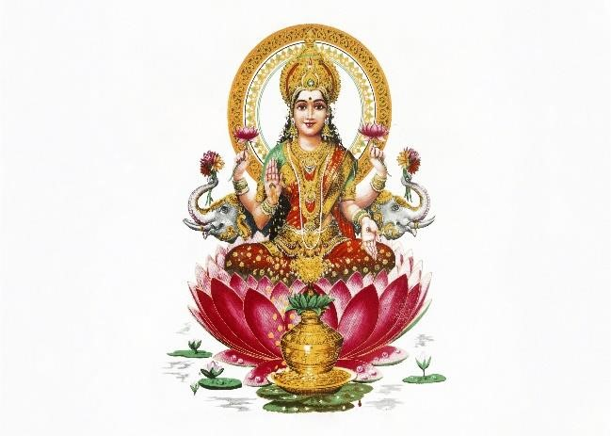
تصویر : Adobe Stock, Malgorzata Kistryn
الهه دورگا
دورگا، الهه شجاعت است و او به خاطر مبارزه با نیروهایی که صلح، رفاه و هماهنگی را تهدید می کنند پرستش می شود. او شکل قوی الهه مادر محافظ است.
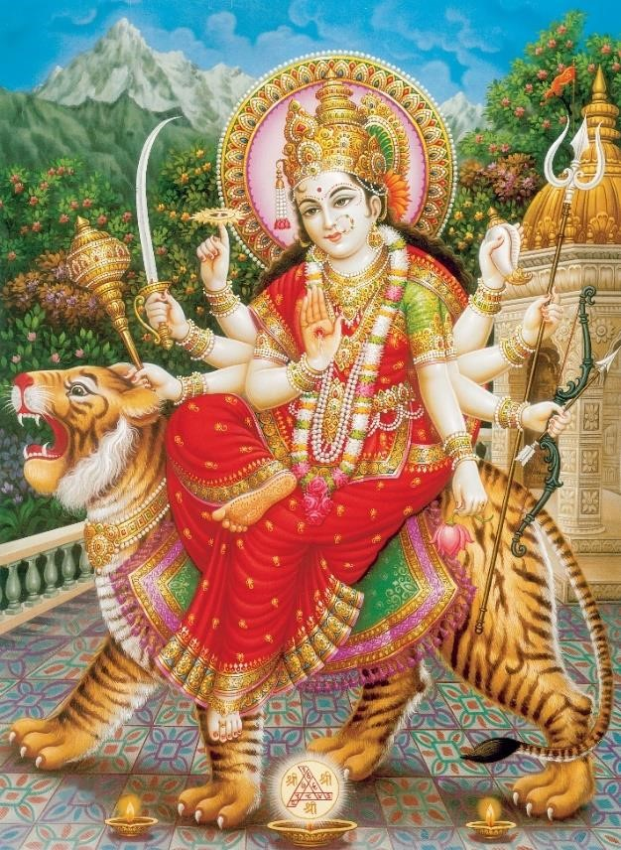
تصویر : Adobe Stock, mkb

ویشنو
ویشنو جهان را حفظ می کند و از آن محافظت و مواظبت کرده و با بدی ها مبارزه می کند. ویشنو چندین بار برای محافظت زمین از بدیها و شر به زمین آمده است. راما و کریشنا دو نماد ویشنو هستند. هندوها بر این باورند که خدای ویشنو بار دیگر به زمین خواهد آمد تا بشریت را از نابودی نجات دهد.
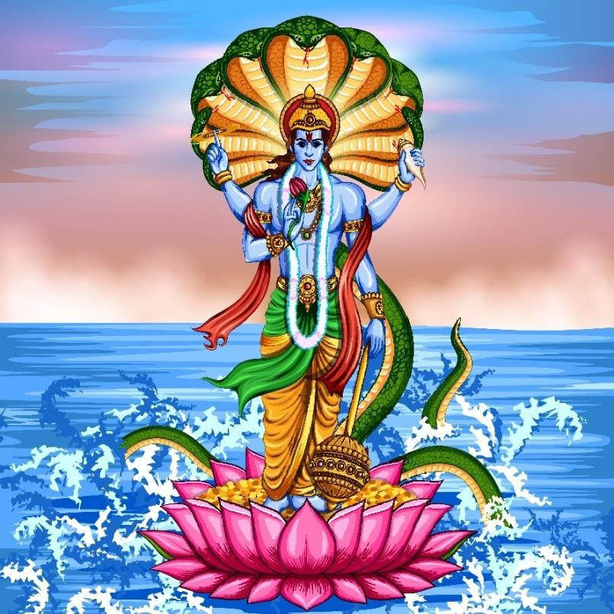
:تصویر Adobe Stock, vectomart
پوجا
پوجا به معنای پرستش خداست. درمنزل، هندوها اغلب مکان جداگانه ای برای دعا و نیایش دارند. در آن مکان مجسمه های خدایانی را که پرستش می کنند قرار می دهند. هندوها بت ها را می شویند و به آنها گل و غذا و شیر سرو می کنند. شمع و بخور روشن میکنند، آواز می خوانند و دعا می کنند. برخی مدیتیشن می کنند. این مراسم پوجا نام دارد. پس از پوجا، کسانی که در زمان پوجا حضور داشتند، می توانند از غذایی که برای خدایان قربانی شده بود، بخورند.

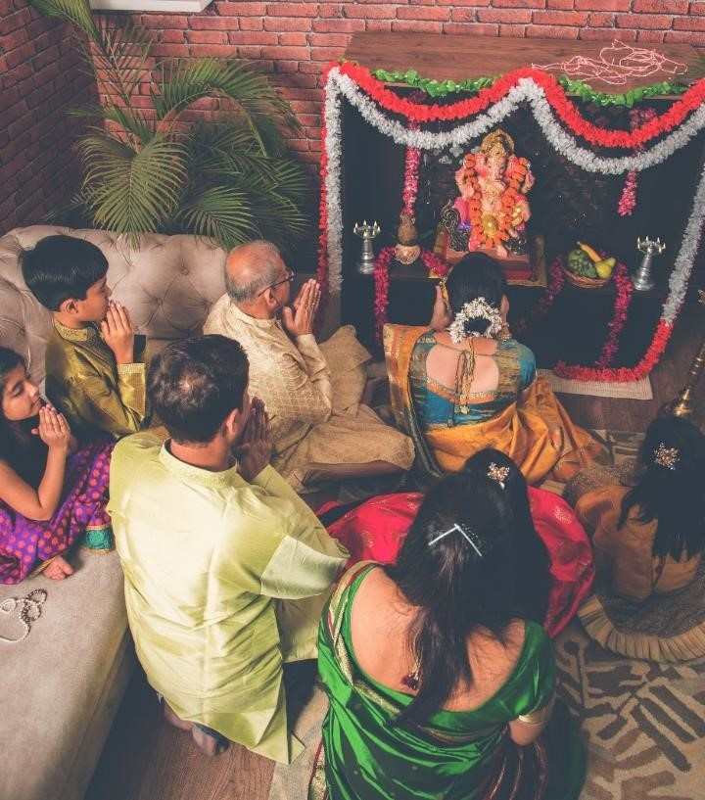
تصویر: Adobe Stock, StocklmageFactory

سیستم طبقاتی
هندوئیسم تحت تاثیر یک سیستم طبقاتی قرار دارد. در قدیم، حرفه ها و وظایف در جامعه نسل به نسل منتقل می شد. هر یک از طبقات وظایف خاص خود را در جامعه دارند. طبقه بالا کاهنان هستند و آنها کسانی هستند که در معابد، پوجا را به خدایان تقدیم می کنند. دومین کاست (طبقه) را جنگجویان تشکیل می دهند. طبقه سوم شامل کشاورزان، بازرگانان و صنعتگران است. طبقه چهارم خدمتکاران هستند. امروزه نظام کاست همچنان با چالش رو به رو می باشد و به تدریج در حال از بین رفتن است .
جشنهای هندو
هندوها جشنواره ها و مراسم متعددی دارند. برای بسیاری از هندوها، جمعه روز مقدس و تعطیل می باشد و آنها برای پرستش خدایان به معبد می روند.
دیوالی
دیوالی جشن نور نامیده می شود و برای یادآوری کردن اینکه خیر بر شر پیروز شد، این جشن گرفته می شود. شمع به معنای شادی است و هندوها شمع روشن می کنند و برای دیگران آرزوهای خوب می فرستند. تمام فامیل و اقوام جمع شده و همه لباس نو می گیرند. هندوها در روز دیوالی از الهه لاکشمی استقبال می کنند.
شب شیوا
شب شیوا شبی است که هر ساله در آن خدای شیوا جشن گرفته می شود. هندوها در طول شب بیدار می مانند و بسیاری در معبد روزه می گیرند.
ناواراتری
ناواراتری به معنای نه شب می باشد. الهه شاکتی و سه نماد او یعنی ساراسواتی، لاکشمی و دورگا در این نه روز جشن گرفته می‌شوند. سه روز اول دورگا پرستش می شود و سه روز بعد متعلق به لاکشمی است و در سه روز آخر ساراسواتی پرستش می شود. کسانی که می خواهند برای اولین بار هنرهای جدید، موسیقی و رقص بیاموزند، اولین آموزش را در روز دهم بعد از ناواراتری شروع می کنند.
هولی
جشن هولی در عصر فصل بهار برگزار می شود. آتش بزرگی روشن می شود و چیزهای قدیمی در آتش انداخته می شوند. این نماد این که نیروهای شیطانی سوزانده می شوند، می باشد.

معبد
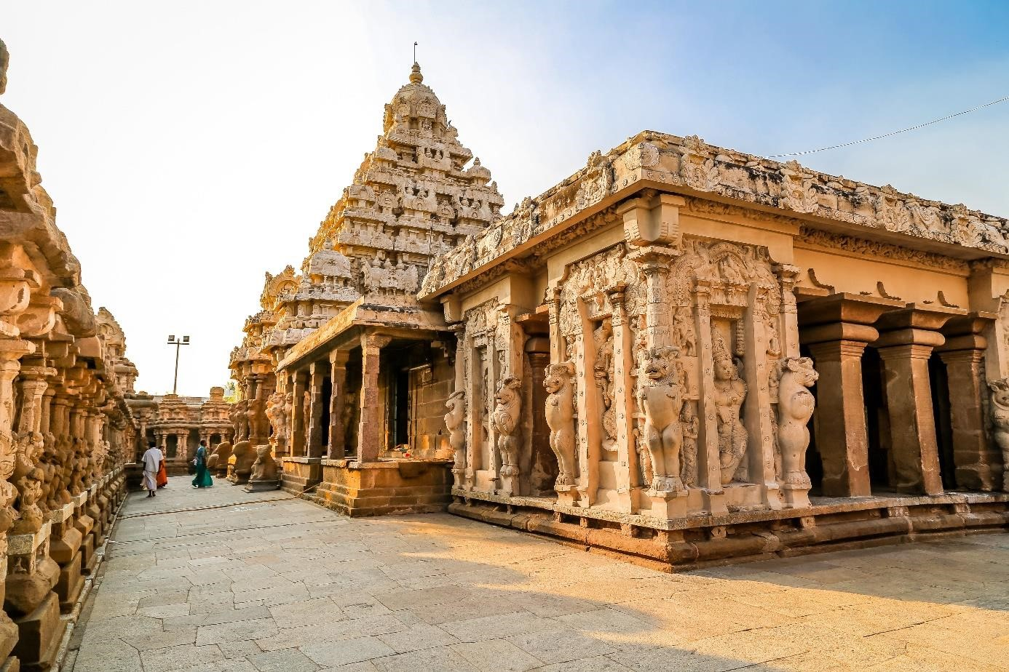
عکس : Adobe Stock, matiplanas

معابد خانه های معنوی هندوها هستند. یک معبد هندو به افتخار یک خدا ساخته شده است، اما ممکن است مجسمه یا تصاویری از چندین خدا داشته باشد. برای هندوها پرستش خدایان مهم است و به همین دلیل از خدایان در محل زندگی خود دیدن خواهند کرد. هندوها وقتی به معبد می روند می خواهند پاک باشند. به همین دلیل است که بیشتر هندوها هنگام رفتن به معبد فقط غذاهای گیاهی می خورند. چهار معبد هندو در نروژ وجود دارد، دو معبد در اسلو، یکی در تروندهایم و یکی در برگن .

هندوها وارد معبد می شوند و با سر خمیده در مقابل خدا می ایستند، بدین وسیله می خواهند نشان دهند که در خدمت خدا هستند. این کاهنان هستند که پوجا را در معابد انجام می دهند و در طول مراسم پوجا از متون مقدس استفاده می کنند. همه باید قبل از ورود به معبد کفش های خود را در بیاورند.
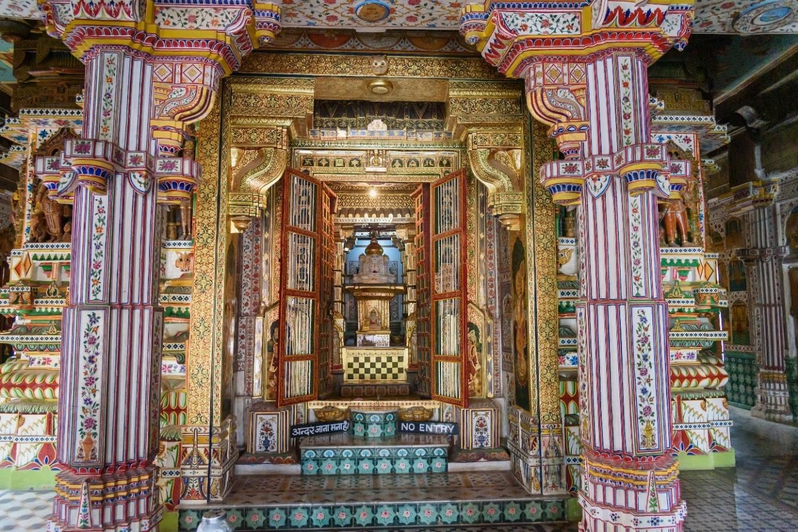
عکس : Adobe Stock, Elene Odareeva

مکان های مقدس برای هندوها
در هند تقریباً ۷۵ درصد هندو وجود دارد. و بسیاری از مکان‌ها در هند برای هندوها مقدس هستند، مانند قله‌های کوه، رودخانه‌ها و شهرها. برای بسیاری از هندوها، رودخانه گنگ و رشته کوه هیمالیا مقدس می باشند.
این مکان ها الهی محسوب می شوند و هندوها معتقدند که بودن در مکان های مقدس باعث رستگاری می شود. هندوها معتقدند که خدای شیوا با هیمالیا مرتبط است.

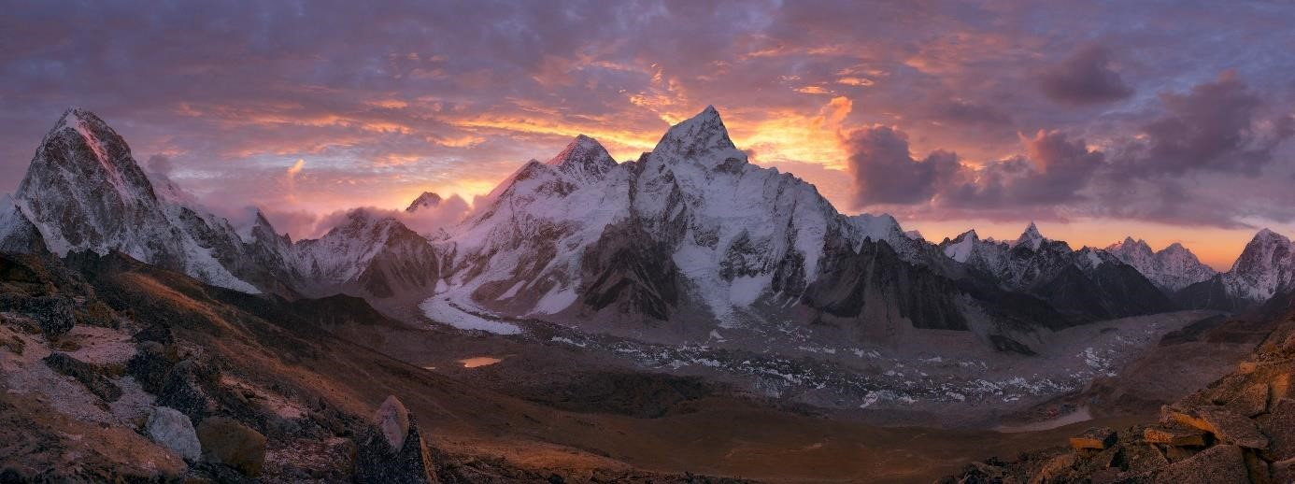
:عکس Adobe Stock, inigocia

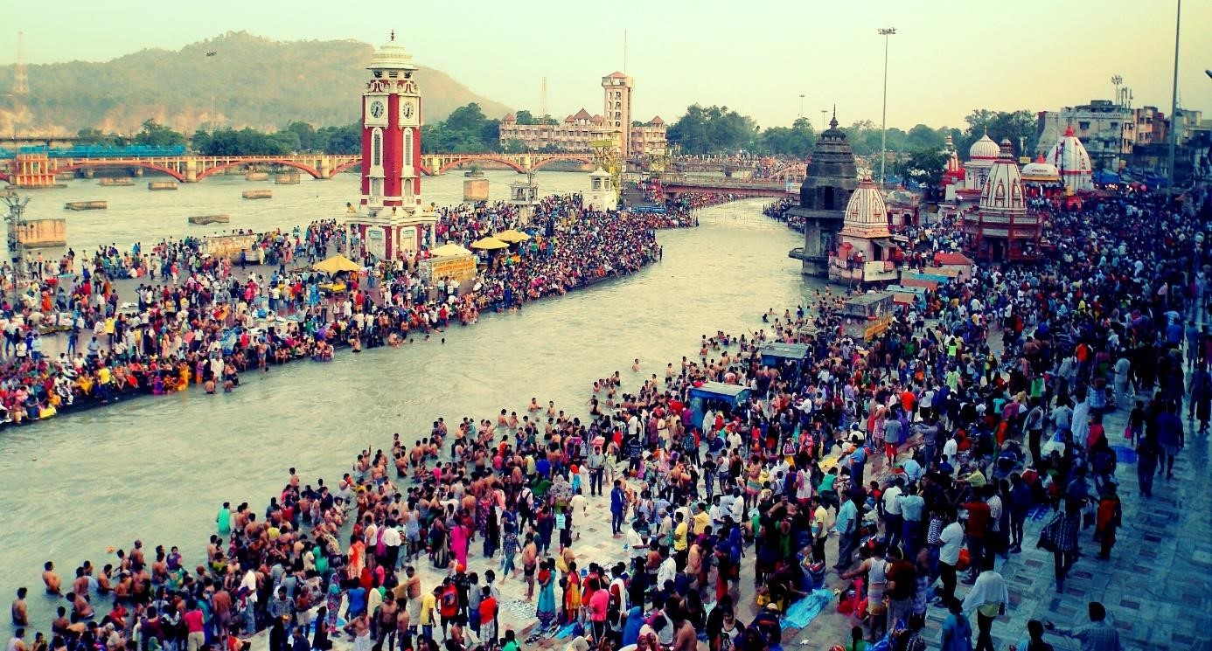 :عکس Adobe Stock, manik sharman EM

